Государственное автономное учреждение Новосибирской области
«Центр социальной помощи
семье и детям «Семья»

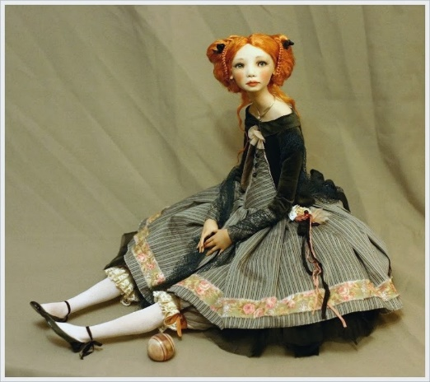

Куклотерапия

Подготовил: педагог-психолог,
1 квалификационной категории,
Котова Марина Константиновна.

Новосибирск 2020г

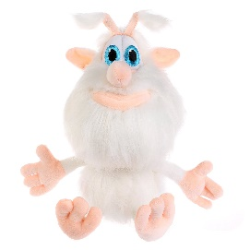
Мы в детстве все играем в куклы. Никто и не задумывается какую пользу психике ребенка приносит эта знакомая игра. Для маленького человека это и друг-подружка, и утешительница, хранительница секретов и т.д.
Куклы, в которые играет ребенок могут быть самыми разными: принцессы, роботы, животные… Они разные по виду, по форме и размеру, выполнены из разных материалов. Иногда взрослым совсем непонятно, почему та или иная кукла так дорога ребенку. Ценность куклы заключается в эмоциях, которые вызывает эта кукла у ребенка.
Кукла имеет большое значение для развития ребёнка во всех его аспектах: морального, нравственного, этического, социального. Они могут многое - и учить, и лечить, но только если попадают в добрые руки, это заметили еще древние люди. Современные врачи и психологи обратили внимание на этот феномен, от сюда и появилось целое самостоятельное направление - куклотерапия.

Куклотерапия – это метод психологической коррекции различных состояний при помощи кукол.

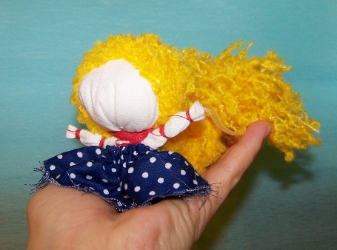
Применение куклотерапии на практике позволяет помочь ребенку с разнообразными психологическими затруднениями: страхами, проблемами общения, эмоциональная неуравновешенность, неадекватная самооценка.
Любимая кукла важна и очень многое значит для ребенка, а потому ее использование может существенно помочь ребенку справиться с застенчивостью, страхом, неуверенностью. Любимую куклу ребенка можно использовать в небольшом спектакле, сценарий которого напрямую связан с проблемой ребенка и завершается хорошо. Таким образом, через куклу можно научить ребенка поступать иначе, дать ему выход из его затруднительной ситуации.
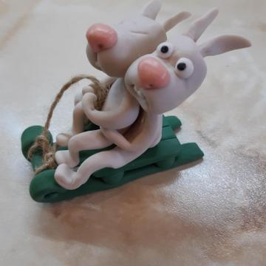
Куклотерапия может идти совместно с игротерапией, сказкотерапией, песочной терапией, психодрамой, арт-терапией или в качестве самостоятельного метода. Роль куклы заключается в диалоге, в котором происходит «замена» реального контакта с человеком на опосредованный контакт через куклу. С куклой ребенок быстрее и легче овладевает навыками общения (с игрушкой легче разговаривать); сегодня куклами лечат заикание, нарабатывают моторику кисти, «рукой учат голову».
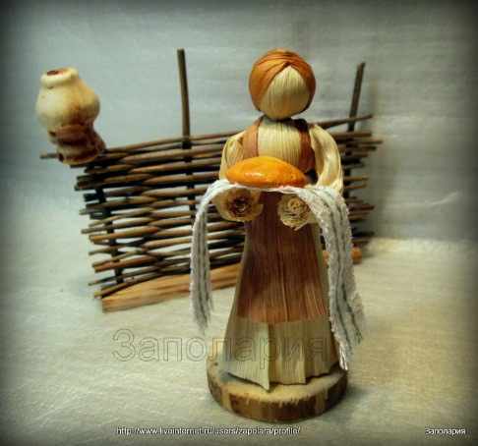
Психологи выделяют пять основных функций куклотерапии. Первая и, пожалуй, самая важная — воспитательная. От нее зависит психокоррекция различных проявлений личности в импровизированных моделях сложных жизненных ситуаций. Далее идет обучающая функция, иными словами — обогащение ребенка знаниями об окружающем мире через игру. От обучающей функции логический переход к развивающей — она отвечает за развитие разнообразных физических процессов, таких как моторика пальцев, долгосрочность памяти, концентрация внимания. Не стоит забывать и про значимую коммуникативную функцию — ведь куклотерапия, как мы упоминали ранее, помогает детям легче устанавливать контакт со сверстниками и комфортнее чувствовать себя в даже в незнакомом коллективе. И, конечно, не стоит забывать о релаксационной функции, отвечающей за расслабление ребенка, снятие его эмоционального напряжения.
Именно эта функция выходит на первый план при работе со взрослыми людьми. Хотя и от развивающей не стоит открещиваться, ведь улучшение памяти и внимания, совершенствование мелкой моторики актуально в любом возрасте.

Основные направление в куклотерапии:
- Игра с куклой
- Создание куклы
- Кукольный театр

Игра с куклой

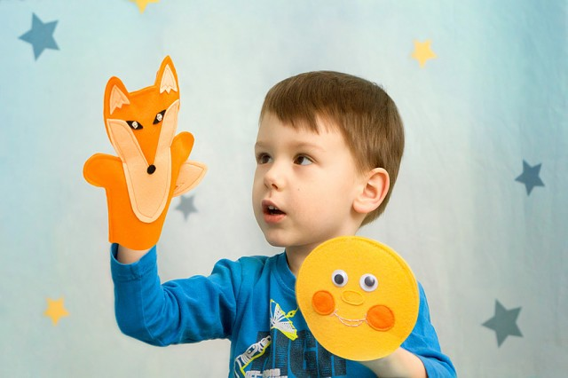
В игре дети выражают даже скрытые эмоции, примеряют на себя поведенческие модели. Чтобы понять внутренний мир ребенка, можно играть с ним в игры на любые темы, которые помогают задать направление занятия, раскрыть проблему и найти решение: «когда я выросту», «однажды кукла испугалась», «кукла грустит» и т.д.
Пример: диагностической игры «Знакомство с куклой». Взрослый предлагает ребенку выбрать куклу, после берёт другую куклу и начинает игру со слов: «В одном королевстве жил-был человек, очень похожий на меня». И в игровой форме рассказывает что-нибудь об этом человеке (о себе). Когда придёт очередь игрового рассказа ребенка, важно внимательно слушать и подыгрывать ему. Если окрас рассказа грустный, безрадостный, то есть повод поискать причину.
Простое наблюдение за игрой ребенка с куклами тоже информирует о проблемах ребенка. Если у куклы нет имени или имя её несёт негативный окрас (кошмарик, страшилище), то это может указывать на нездоровый психологический климат в семье. Наблюдение за игрой дает много информации о привычном окружении ребенка, стиле общения, поведении.
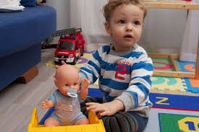
Для игры можно использовать разных кукол, но лучше если это будут куклы с двигающимися конечностями, из мягких материалов. Куклы-перчатки или на пальчик, у детей дошкольного и начального школьного возраста пользуются особой любовью. Кукла на руке взрослого, выступающая для ребенка в роли собеседника, концентрирует на себе его внимание, помогает свободно вступать в разговор, побуждает к активным речевым действиям.
Такие куклы помогает детям приобретать важные социальные навыки: здороваться и прощаться, оказывать помощь и поддержку (покачать куклу); также ребята вместе с куклой учатся танцевать, выполнять различные физические упражнения, изучать пространственные направления. То, что просит сделать психолог, «выполняет» кукла, а не ребенок. Дети с большим удовольствием выполняют различные задания от имени куклы и для нее. Таким образом, развиваются коммуникативные навыки и пространственные представления.

Создание куклы

Процесс изготовления кукол также является коррекционным. Увлекаясь процессом изготовления кукол, дети становятся более спокойными, уравновешенными.
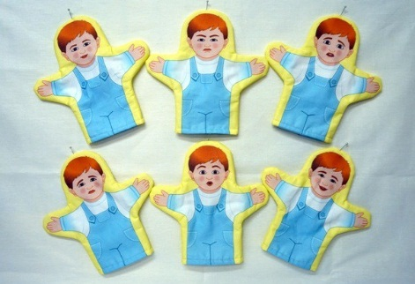
Это не только самовыражение, но и своего рода медитация. Уходит тревожность, развивается моторика, творческое мышление. Цвета, которые ребенок будет использовать в декоре кукол, расскажут о его внутреннем состоянии.

- Белый – добрый, светлый, наивный;
- Черный – пессимистичный, мрачный, скрытый;
- Серый – сбалансированный, нейтральный, неуверенный;
- Зеленый – удовлетворенный, развивающийся, одухотворенный;
- Синий – меланхоличный, умный, спокойный;
- Желтый – амбициозный, любопытный, непринужденный;
- Красный – энергичный, агрессивный, сильный, теплый, жизнелюбивый, решительный.

Определившись с материалом и видом куклы (пальчиковая, перчаточная, марионетка и т.д.), можно выбрать тему и вместе с ребёнком приступить к созданию. Важно не ругать малыша, позволить выполнить процесс создания куклы максимально самостоятельно. Не аккуратная, косая, не красивая – эти слова нужно просто забыть. Смысл куклотерапии не в безупречности кукол, а в процессе создания и дальнейшей игры.
Самодельные куклы воспринимаются детьми эмоционально ближе и ярче. После изготовления мы знакомимся с куклой:
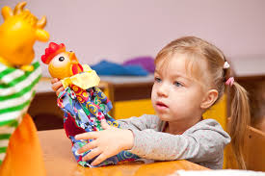
- как зовут персонажа;
- сколько ему лет;
- где и с кем он живет;
- есть ли любимое занятие (если есть, то какое);
- есть ли друзья и кто они (персонажи).

Кукольный театр

С театром кукол мы связываем зрелище яркое, полное фантазии, чудесных превращений. Может ли быть иначе? Ведь кукла начинается с чуда — в ней «одушевляется» неживой материал. Веками кукольные театры завораживали юных зрителей. В их представлениях передавались легенды о храбрецах и колдунах, истории о людских пороках. Но чем он полезен в психотерапии? Кукольный театр – это по сути проигрывание жизненных сценариев, характеров, поведения. Проживая с куклой различные сценки, ребёнок больше узнаёт об обществе и формирует собственное мнение. Поэтому кукольный театр очень полезен детям с проблемами социализации.
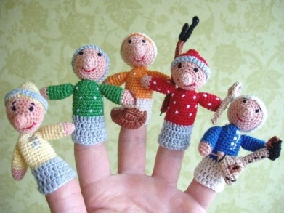
Особой популярностью пользуется у детей пальчиковый театр. В нем все герои, сцена и сюжет расположены… на одной или двух руках. Надевают сначала на свой палец одну куколку и с ней разыгрывают простой сюжет, любимую сказку, например, «Теремок». Пальчик-персонаж шевелится, танцует, подпрыгивает, общается с малышами, создавая ощущение того, что он - живой актер. Пальчиковый театр - лучший тренажер для развития речи и эмоциональной сферы ребенка. Он развивает у ребенка способность поддерживать диалог и говорить самостоятельно, кроме того, игра просто повышает настроение. С помощью пальчиковых кукол осуществляются сказочные театральные постановки.
Популярны и ситуационные кукольные сценки для коррекции поведения детей. Например, «Жадная лошадка», «Не стану убирать игрушки» и т.п. Весело проиграв ситуацию, дети усваивают верную модель поведения, заложенную в идее произведения.
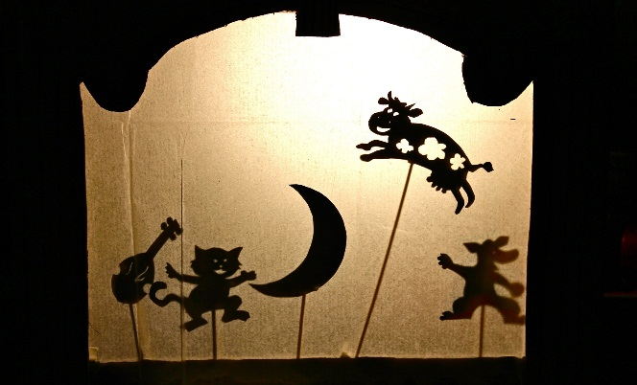
Для проработки детских страхов в куклотерапии используются теневой театр и специальные куклы. Они выполняются из плотного черного картона, как тень от предмета. Обычно страх невидим. Реализуя страх в виде теневой куклы, ребенок овладевает ситуацией, и материализованный в кукле страх лишается своей эмоциональной напряженности, своей пугающей составляющей. Ребенок может делать со своей «куклой-страхом» все, что захочет, вплоть до полного уничтожения. В этом и состоит коррекционный смысл теневого театра и теневых кукол. Играя с такой куклой в теневом театре, ребенок получает опыт решения своей проблемы.

Меняются люди – меняются куклы. Но во все времена куклы остаются интересными, полезными, близкими. Куклотерапия лишь умело использует их таинственное влияние на наши умы и сердца.

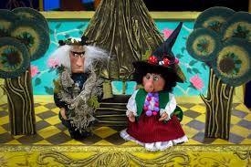

Список используемой литературы:

- Грабенко Т.М. Семинар-практикум «Сказкотерапия в консультировании». 2009.
- Гребенщикова Л.Г. Основы куклотерапии: галерея кукол. – СПб.: Речь, 2007.
- Зинкевич-Евстегнеева Т.Д., Грабенко Т.М. Практикум по креативной терапии. – СПб., Речь, 2001.
- Зинкевич-Евстегнеева Т.Д. Мужские сказки: тайный шифр. – СПб.: Речь, 2009.
- Психотерапевтическая энциклопедия./ под ред. Б.Д. Караваевского. – СПб.: Издательство «Питер». 2000.
- Слабинский В.Ю., Воищева Н.М. Арт-терапевтическая методика «Позитивная психотерапия» методическое руководство. – СПб.; ИМАТОН, 2015.
- Татаринцева А.Ю. Куклотерапия в работе психолога, педагога и логопеда. – СПб.: Речь, 2007.

Государственное автономномное учреждение Новосибирской области
«центр социальной помощи семье и детям «Семья»
НАШИ КООРДИНАТЫ:
Адрес: 630119,
г. Новосибирск
ул. Зорге 127а

Телефон: (383)215-38-61
Факс: (383)342-65-90
Эл. почта: semya@ocpd.nsk.ru
Сайт: http://ocpd.nsk.ru/

